|  |  |  |  |  |  |  |  |  |  |  |  |  |  |  |  |  |  |  |
| --- | --- | --- | --- | --- | --- | --- | --- | --- | --- | --- | --- | --- | --- | --- | --- | --- | --- | --- |
| **М** | **>** | **А** | **>** | **Т** | **<** | **Е** | **<** | **М** | **>** | **А** | **>** | **Т** | **>** | **И** | **<** | **К** | **<** | **А** |
|  |  |  |  |  |  |  |  |  |  |  |  |  |  |  |  |  |  |  |
|  |  |  |  |  |  |  |  |  |  |  |  |  |  |  |  |  |  |  |
|  |  |  |  |  |  |  |  |  |  |  |  |  |  |  |  |  |  |  |
|  |  |  |  |  |  |  |  |  |  |  |  |  |  |  |  |  |  |  |



Знайка сказал: «Позавчера был тот же день недели, что и день сразу после субботы». В какой день недели сказал эту фразу Знайка, если он всегда говорит правду?

Копатыч вырастил репу, тыкву и дыню. Известно, что репа и тыква вместе весят 20кг, а тыква и дыня вместе – 17кг. Что тяжелее: репа или дыня и на сколько?

Замените в выражении **М > A > T < E < M > A > T > И < K < A** буквы цифрами так, чтобы получились верные неравенства (одинаковые буквы = одинаковые цифры, разные буквы = разные цифры).

**17кг**

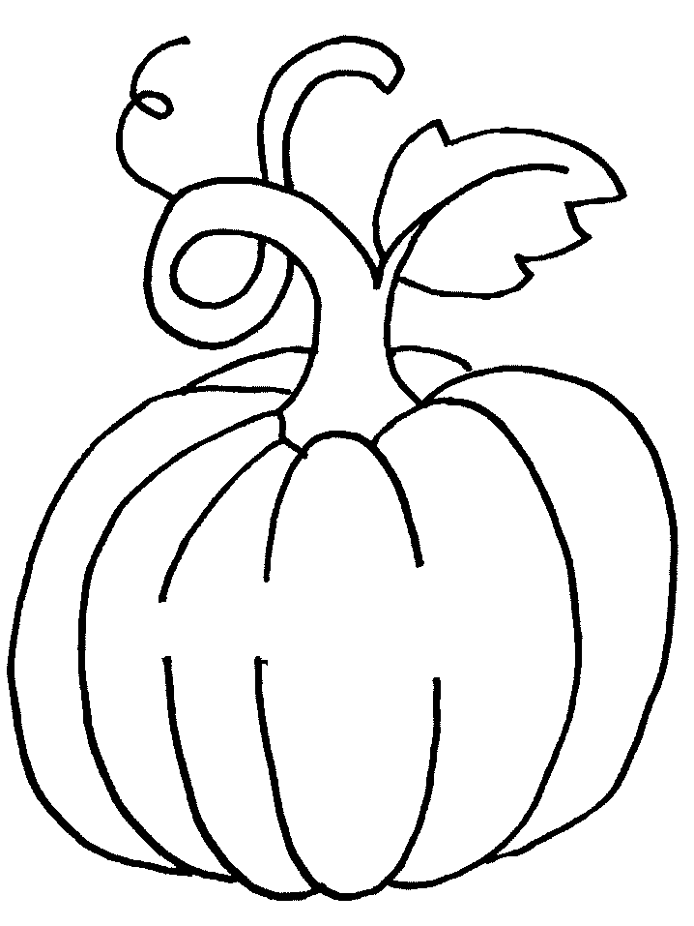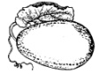

**20кг**



Бабушка связала Красной Шапочке три пары носков:: одна красная, одна синяя и одна зеленая. Барабашка стащил у него два носка разного цвета. Сколько одноцветных пар носков осталось?

***Ответ: _________________________________________***

***Ответ: ______________*** *на* ***______*** *кг*

***Ответ: _________________________________________***

Древние римляне записывали привычные для нас цифры по-другому:

**2**🢧

**1**🢧

**3**🢧

**4**🢧

**5**🢧

**6**🢧

**7**🢧

***Ответ:***

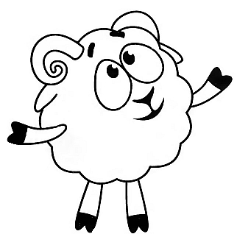

Древний римский школьник неправильно решил пример:

Переложите одну палочку, чтобы получилось верное равенство.

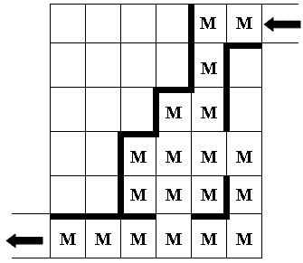

У Кроша на огороде растёт морковка. Между некоторыми грядками забор. Помогите Крошу собрать морковку, побывав на каждой грядке не более одного раза.

***Ответ:*** *синий секретик зарыл* ***________________.***

Крош, Ёжик и Бараш зарыли секретики.

Крош сказал: «Я зарыл синий секретик!».

Ёжик сказал: «Нет, это Бараш зарыл синий секретик!».

А Бараш промолчал.

Кто зарыл синий секретик, если синий секретик только один и все сказали неправду?

***Ответ: ________*** *конфет****.***

В коробке шоколадные конфеты расположены в виде квадрата в один слой. Карлсон съел весь нижний ряд – всего 6 конфет. А Малыш после этого съел весь левый ряд. Сколько конфет съел Малыш?